МИНИСТЕРСТВО ТРАНСПОРТА РОССИЙСКОЙ ФЕДЕРАЦИИ

ФЕДЕРАЛЬНОЕ ГОСУДАРСТВЕННОЕ АВТОНОМНОЕ ОБРАЗОВАТЕЛЬНОЕ УЧРЕЖДЕНИЕ ВЫСШЕГО ОБРАЗОВАНИЯ

«РОССИЙСКИЙ УНИВЕРСИТЕТ ТРАНСПОРТА»

РУТ(МИИТ)

Кафедра “УТБиИС”

**Отчёт №4**

**по дисциплине Информатика**

**Вариант 13**

Выполнил: Калашникова А. М.

Группа: УМЛ-112

Проверил: Новиков А.И.

МОСКВА 2020

**Задание**

Вычислить значение функции Y(x) в произвольной точке x по формуле разложения в ряд

$$Y\left(x\right)=1-x+\frac{x^{2}}{2!}-\frac{x^{3}}{3!}+…+{\left(-1\right)}^{n}*\frac{x^{2n}}{2n!}$$

Во внешнем цикле выполнить вычисления для 5, 10, 15, 20, 25 слагаемых.

**Код на языке C++**

#include <iostream>

using namespace std;

int main()

{

setlocale(LC_ALL, "russian");

cout << "Программу сделала Калашникова А. М. УМЛ - 112\n";

cout << "Программа для рассчёта функции\n";

double x = 0.7;

for (int n = 5; n <= 25; n += 5)

{

double y = 1;

int sign = -1;

int fact = 1;

double x_n = x;

for (int i = 0; i < n; i++)

{

y += sign * x_n / fact;

sign *= -1;

fact *= i + 2;

x_n *= x;

}

cout << "Y(" << x << ") [n: " << n << "] = " << y << "\n";

}

system("pause");

return 0;

}

**Блок-схема**

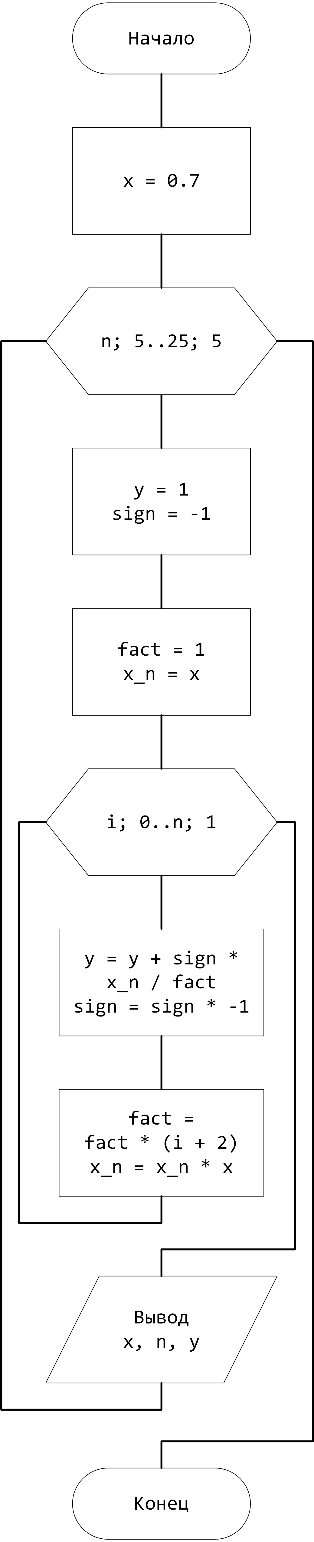

**Скриншоты работы программы:**

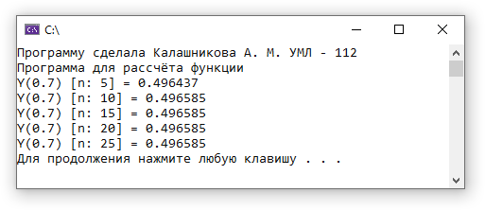

**Тестовые данные**

|  |  |
| --- | --- |
| Ввод | Вывод |
|  | Y(0.7) [n: 5] = 0.496437  Y(0.7) [n: 10] = 0.496585  Y(0.7) [n: 15] = 0.496585  Y(0.7) [n: 20] = 0.496585  Y(0.7) [n: 25] = 0.496585 |

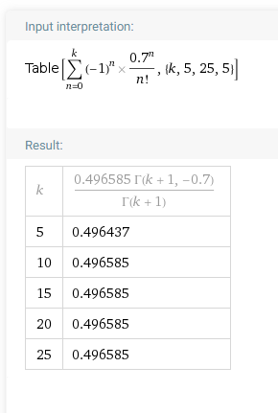**Контрольный пример**С помощью запроса:Table[Sum[(-1)^n* 0.7^(n) / (n)!, {n, 0, k}], {k, 5, 25, 5}]

На WolframAlpha строим таблицу значений для x = 0.7, что соответствует выводу моей программы, значит программа работает верно.

**Вывод**: На основании того, что полученные результаты совпали с ожидаемыми, программа работает верно.